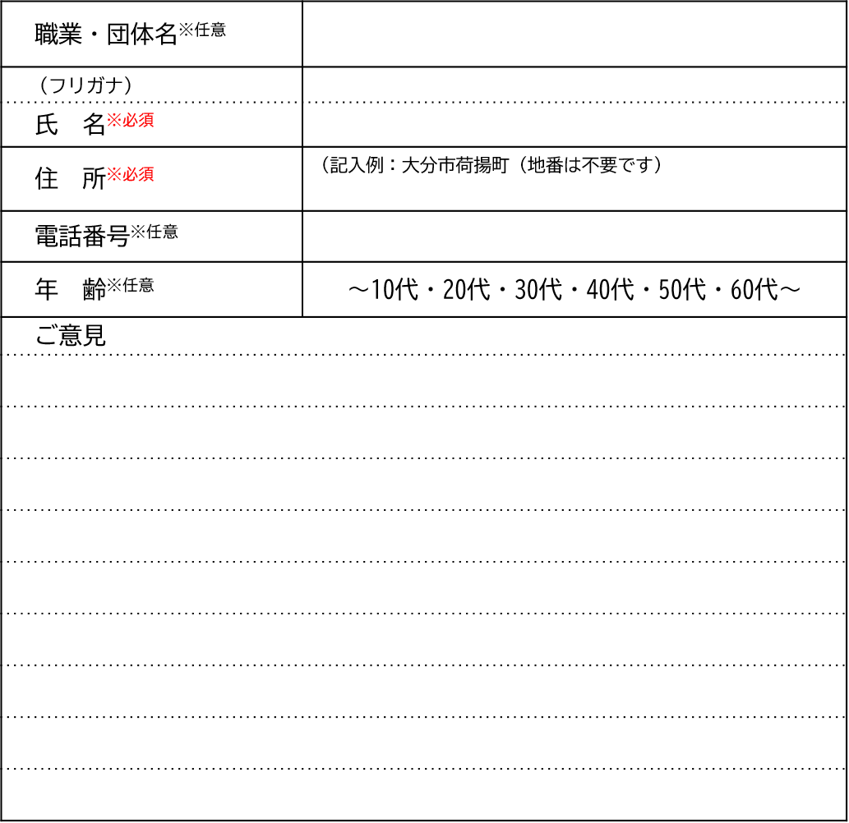

ホームページ



お問い合わせ：大分市役所　企画課　公有地利活用担当班

ＴＥＬ　097-585-6020

ＦＡＸ　097-534-6182

住　所　〒８７０－８５０４　大分市荷揚町２番３１号

メール　management@city.oita.oita.jp

※ご記入いただいた個人情報は整理、

　集約することのみに使用します。

※住所、氏名等の個人が認識される情報は公開しません。

**応募フォームからのご意見提出は右のコードを**

**スマートフォンのカメラで読み取りください。**

＜FAXまたは郵送での応募用紙＞

**荷揚町小学校跡地複合公共施設整備事業**

意見応募用紙

ご意見の提出方法は、応募フォームまたはメール、ＦＡＸ、郵送で受け付けております。